Zur Veröffentlichung: ab sofort

Koehler Paper gründet starke Allianz für ökologische Luxusverpackungen
- Projekt ‚Papyrer von der Göltzsch‘ macht nachhaltige, hochwertige Verpackung erlebbar
- Koehler Paper kooperiert mit RISSMANN, druckpartner und bellazinnfigur
- Hochwertige Recyclingpapiere von Koehler Paper im Einsatz
Oberkirch, 05.07.2021 – Das Kooperationsprojekt ‚Papyrer von der Göltzsch‘ der Unternehmen Koehler Paper, RISSMANN, druckpartner und bellazinnfigur stellt zwei alte Handwerkskünste in den Fokus: Die Herstellung von Papier und das Zinngießen. Beide Materialien stehen gleichermaßen für Tradition und Zukunft. Papier und Zinn sind Naturprodukte, die sich haptisch erleben lassen. Das Projekt steht für hohe Kunstfertigkeit, verantwortungsvolles Schaffen, für sinnliche Medien und den nachhaltigen Umgang mit unseren Ressourcen. Vor allem zeigt es, dass sich Nachhaltigkeit und hochwertige Verpackung für Luxusartikel kombinieren lassen.
Nachhaltigkeit im Fokus beim Kooperationsprojekt ‚Papyrer von der Göltzsch‘
Koehler Paper initiierte die Idee einer nachhaltigen und zugleich hochwertigen Verpackung, in der eine kulturhistorische Zinnfigur Platz findet. Die streng limitierte Box enthält ein hochwertig gedrucktes und veredeltes Booklet mit Wissenswertem zum ‚Papyrer von der Göltzsch‘, eine Postkarte sowie eine Zinnfigur. „Unsere Recyclingpapiere stellen eine nachhaltige Alternative im Bereich der Luxusverpackungen dar, ohne Kompromisse bei Qualität, Sicherheit und Aussehen. Das Projekt ‚Papyrer von der Göltzsch‘ unterstreicht diese Botschaft“, betont Udo Hollbach, Geschäftsführer bei Koehler Paper am Standort Greiz.
Als Kooperationspartner für die Produktion der Zinnfigur konnte der Hersteller bellazinnfigur gewonnen werden. Die beidseitig gravierte Zinnfigur zeigt einen mittelalterlichen Papierschöpfer an seiner Bütte, den ‚Papyrer von der Göltzsch‘. Im Hintergrund ist auf einem Aquarelldiorama eine Papierwerkstatt Ende des 16. Jahrhunderts zu sehen. Diese Komposition erzählt die Geschichte von der Göltzsch im Vogtland, denn an diesem Fluss wurde schon vor mehr als 400 Jahren hochwertiges Papier geschöpft.
Recyclingpapiere von Koehler Paper im Einsatz
Mit druckpartner und RISSMANN als Projektpartner, wurden die hochwertige, luxuriöse Box sowie das Booklet und die Postkarte, realisiert. Das Unternehmen RISSMANN ist führender Hersteller exklusiver und individueller Verpackungslösungen für die Markenartikelindustrie im hochwertigen Konsum- und Luxusgüterbereich. Das Druck- und Medienhaus druckpartner gehört insbesondere was das Thema Nachhaltigkeit angeht, zu den engagiertesten Unternehmen der Branche. Die Druckerei ist bei allen namhaften Umweltlabeln zertifiziert. Institutionen wie Bluegreenprint oder Firstclimate bestätigen auftragsbezogen das klimaneutrale Drucken.
Die Box ist ein Musterbeispiel dafür, wie sich traditionelle Handwerkskünste und Nachhaltigkeit vereinen lassen. Sie zeigt eindrucksvoll auf, dass Recyclingpapiere und -kartons den höchsten Ansprüchen an Eleganz und Qualität gerecht werden. Die Box, das Booklet und die Postkarte wurden ausschließlich aus Recyclingpapieren von Koehler Paper produziert. Bei der Herstellung der Box kam sowohl creative print champagner 120, 270 und 350 g/m², sowie Koehler Eco Black 120 g/m² zum Einsatz. Das Booklet wurde auf creative print champagner 90 g/m² und 210 g/m² gedruckt. Beim Druck der Postkarte wurde das speziell für den Digitaldruck entwickelte Digitaldruckpapier COLORline IQ diamant 340 g/m² verwendet.
Die Recyclingpapiere aus 100 % Sekundärfaserstoffen überzeugen dabei nicht nur mit den Umweltzeichen „Blauer Engel“, EU Umweltlabel und FSC® (C016508), sondern insbesondere durch ihre satten Farben. „Wir sind sehr stolz mit unserer Kompetenz einen Teil zu dem Erfolg des Projekts ‚Papyrer von der Göltzsch‘ beigetragen zu haben“, so Michael Matschuck, Geschäftsführer bei druckpartner. Udo Hollbach ergänzt: „Im Verbund, durch großes Engagement und das Fachwissen aller Beteiligten, konnte hier ein besonderes Projekt umgesetzt werden. Lassen Sie sich von zwei Handwerken ältester Herkunft beeindrucken, die heutzutage die Basis für die industrielle Produktion sind. Bestaunen Sie die hochwertige Papierbox mit der kulturhistorischen Zinnfigur.“
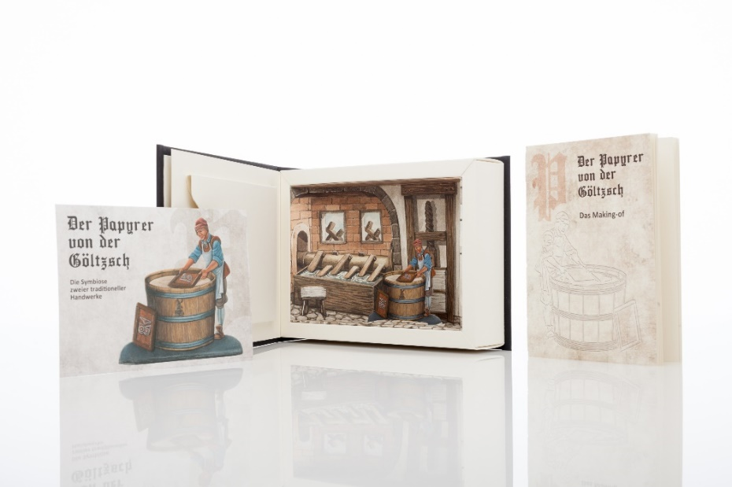
Abbildung: Das Kooperationsprojekt ‚Papyrer von der Göltzsch‘ stellt zwei alte Handwerkskünste in den Fokus: Die Herstellung von Papier und das Zinngießen. Die Box zeigt eindrucksvoll auf, dass sich Nachhaltigkeit und hochwertige Verpackung für Luxusartikel kombinieren lassen.
Quelle: Koehler Paper SE

Mehr zur Koehler-Gruppe
Die Koehler-Gruppe wurde 1807 gegründet und ist von Beginn an bis heute familiengeführt. Das Kerngeschäft der Gruppe liegt in der Entwicklung und Produktion von hochwertigen Spezialpapieren. Dazu zählen unter anderem Thermopapiere, Spielkartenkarton, Getränkeuntersetzer, Feinpapiere, Selbstdurchschreibepapiere, Recyclingpapiere, Dekorpapiere, Holzschliffpappe, Sublimationspapiere und seit 2019 auch innovative Spezialpapiere für die Verpackungsindustrie. In Deutschland verfügt die Koehler-Gruppe mit ihren mehr als 2.000 Mitarbeiterinnen und Mitarbeitern über fünf Produktionsstandorte, drei weitere befinden sich in den USA. Die Gruppe ist international tätig, der Exportanteil lag 2020 bei 70 %, bei einem Jahresumsatz von 770 Mio. Euro.
Als energieintensives Unternehmen investiert Koehler in erneuerbare Energieprojekte wie Windenergie, Wasserkraft und Biomasse. Die Koehler-Gruppe hat sich zum Ziel gesetzt, bis zum Jahr 2030 mehr Strom aus erneuerbaren Quellen zu produzieren, als für die Papierproduktion benötigt wird.
Mehr Informationen unter: https://www.koehler.com

Ihr Ansprechpartner:
Alexander M. Stöckle
Pressesprecher Koehler-Gruppe
Tel. +49 (0) 7802 81-4749
E-Mail: alexander.stoeckle@koehler.com

